Universidad De Caldas.

Programa Ingeniería De Sistemas Y Computación.

Asignatura: Sistemas Operativos.

Docente: Carlos Hernán Gómez Gómez.

Alumno: Cristian Fernando Duran Londoño.

Manual Usuario Proyecto CH Maquina Fase 2.

Manual De usuario Aplicativo CH Maquina Fase 2.

¡Surgen cambios! En esta versión analizaremos algunos cambios importantes que hemos realizado a nuestro aplicativo y los cuales detallamos a continuación.

Uso de un servidor.

Nuestro aplicativo ha sufrido cambios importantes en su funcionamiento y sobre todo arquitectura de programación, es por esto que ahora se hace necesaria la utilización de un servidor para obtener un comportamiento adecuado de la ch-maquina.

1. Descarga de el servidor: En la web existe gran variedad de servidores que puede instalar de forma local, para este caso se ha utilizado el software xampp en su versión 5.6.

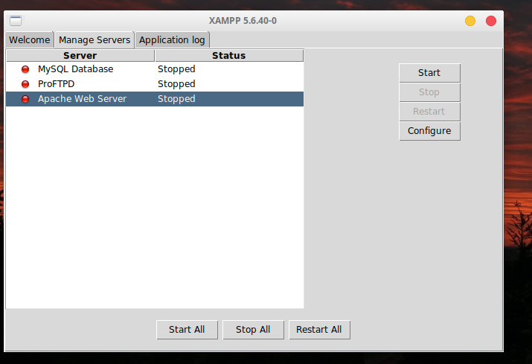

2.Al instalar el software, ejecútelo y encienda el servicio ‘Apache Web Server’.

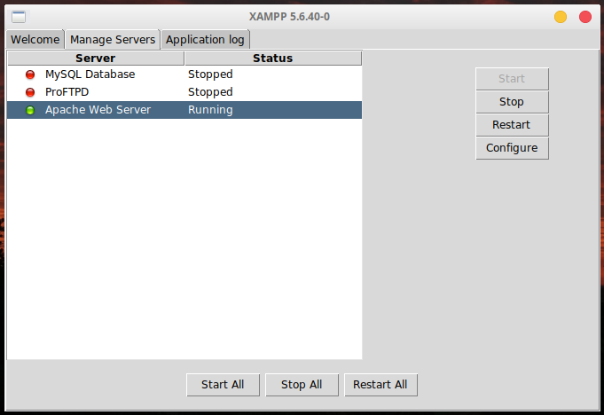
3. Copie la carpeta ‘pagina’ en la carpeta publica de su servidor ‘htdocs’:
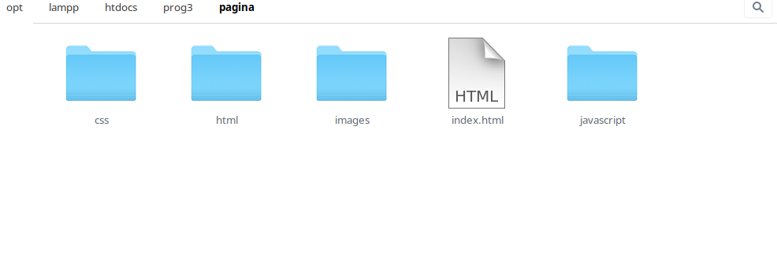

4. Desde un navegador abra la ruta de su servidor y localice allí el proyecto:

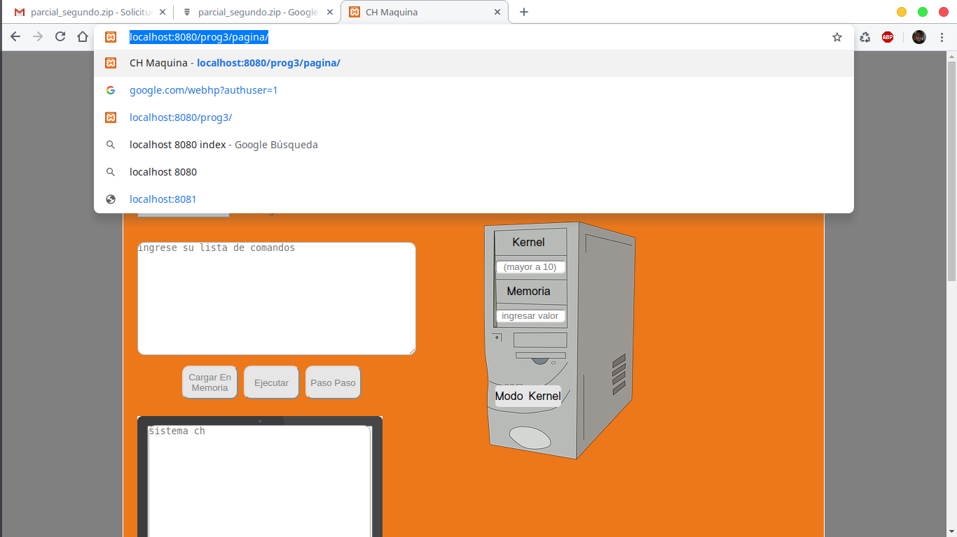
¡Listo! Ahora puede usar las nuevas funcionalidades de el aplicativo.

Un vistazo a las nuevas funciones:

Ahora se puede seleccionar el método de planificación que el usuario desee (Por defecto Round Robin):
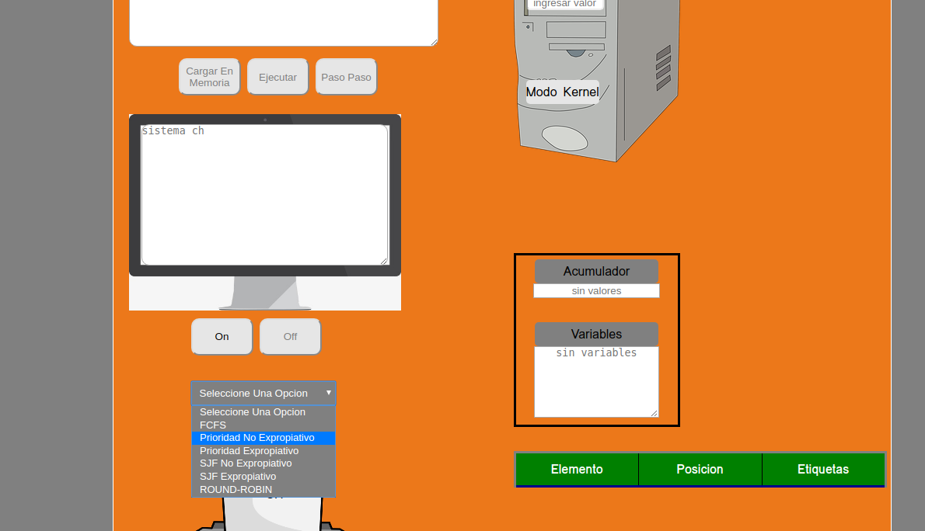
Seleccionando FCFS:

En esta opción el aplicativo se comportará tal cual como venia implementándose en fase 1. Primer proceso en llegar, primero en ser atendido.

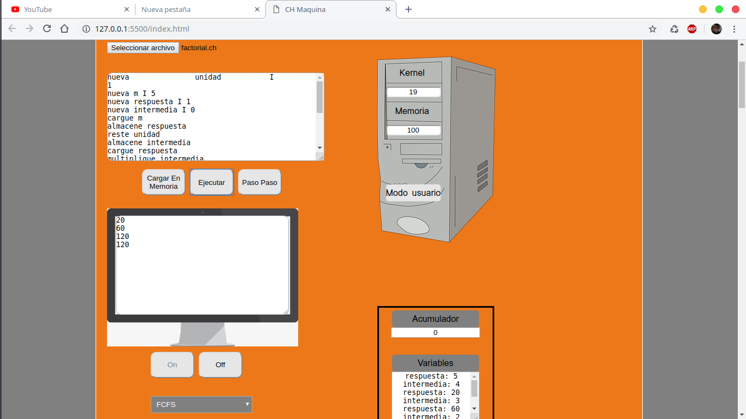

Opción SJF:

En esta opción permite la ejecución bajo el criterio de el proceso más corto, al seleccionar esta opción el orden de corrida de cada proceso cambiará, no es necesario introducir opciones adicionales, el programa automáticamente escogerá el proceso más corto en longitud, si hay procesos con igual longitud, ejecutará el algoritmo FCFS.

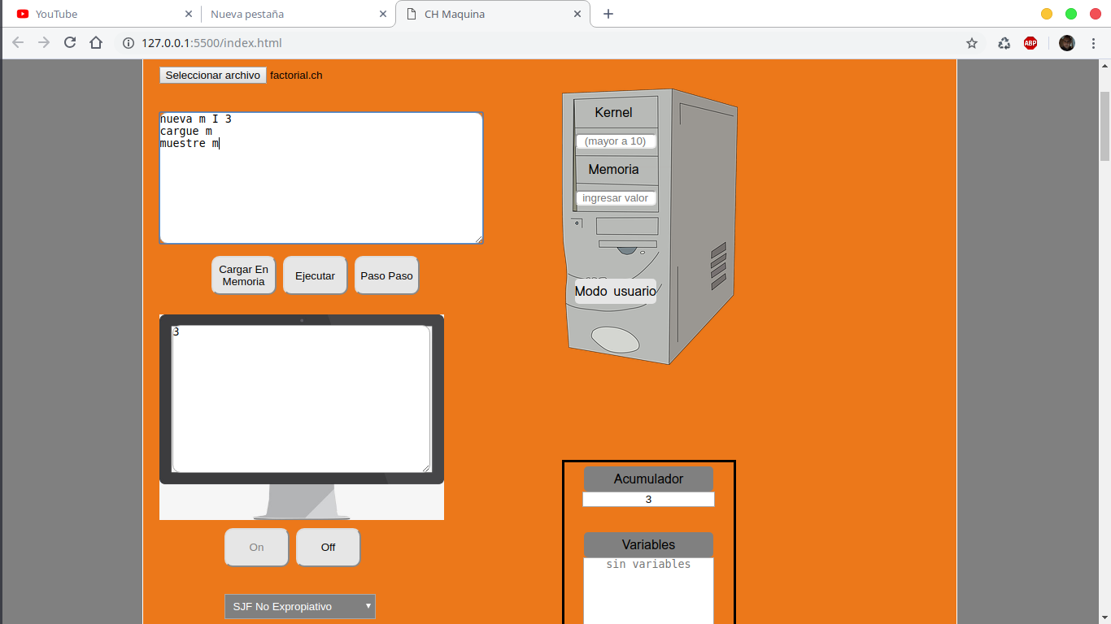
Opción por Prioridad:

Si selecciona esta opción, cada que se cargue un proceso en memoria le pedirá ingresar una prioridad (de 0 a 100). Al momento de ejecución se respetará dichas prioridades asignadas, en caso de haber empate por prioridad el desempate se realizará siguiendo el algoritmo FCFS.

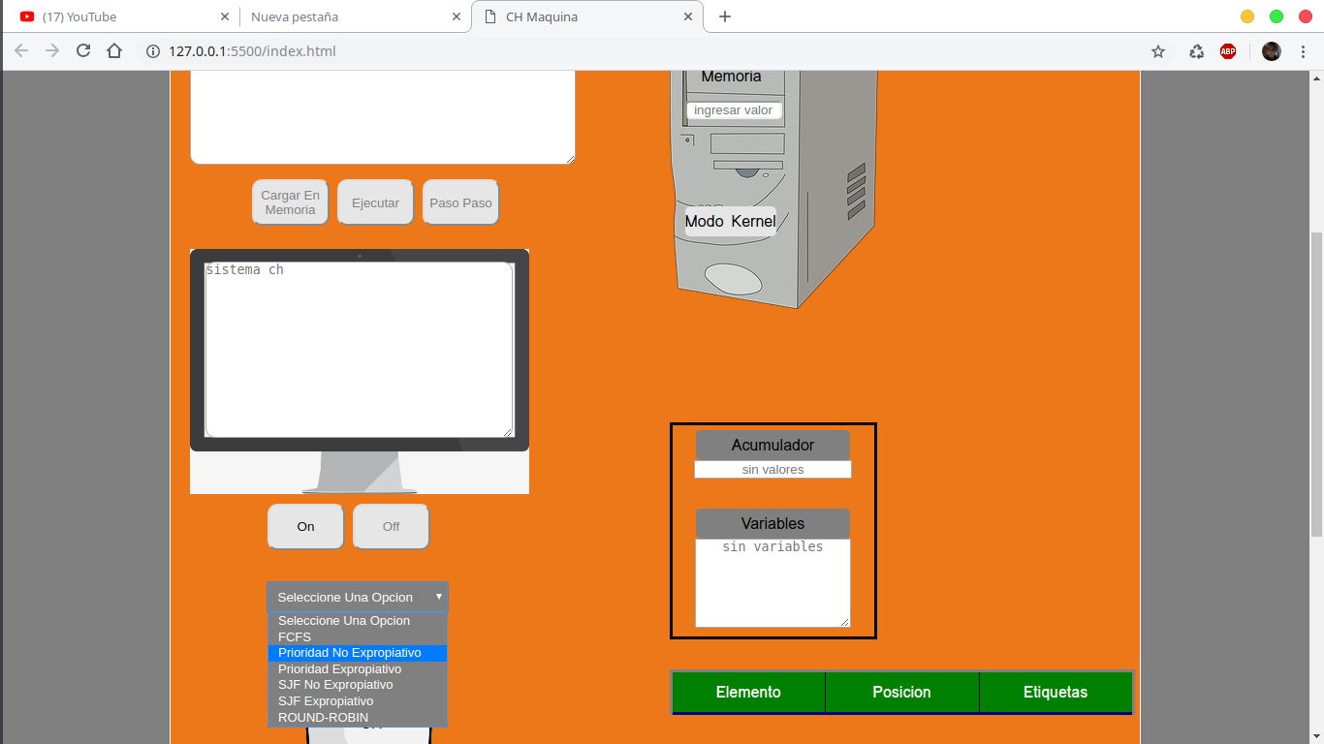
Se establece una prioridad a el proceso:
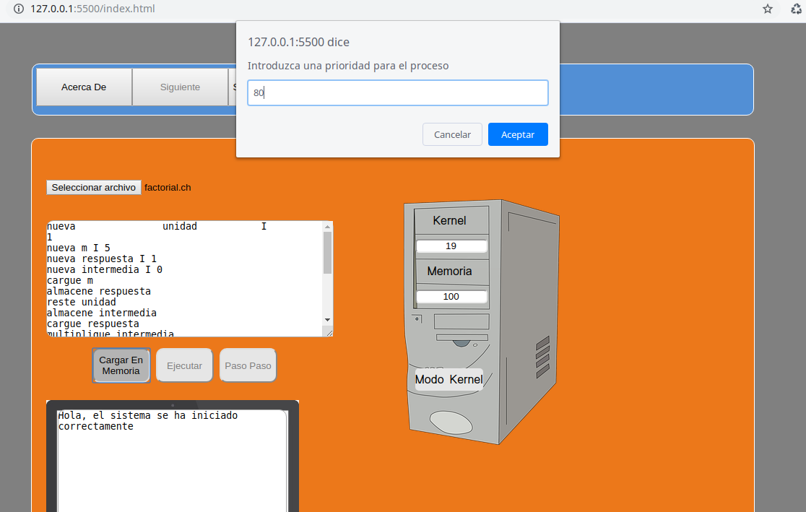
Cabe recordar que dichas prioridades son definidas de manera ascendente siendo de mayor prioridad ejecutar el proceso con mayor valor.
Round Robin.

Ejecuta los procesos usando como criterio de igualdad para todos un quantum de tiempo predeterminado, esto implica que cada que dicho quantum de tiempo (número de instrucciones) sea cumplido, se cambiará de contexto. El quantum por defecto es cinco pero se puede introducir el valor que se desee al encender la maquina.

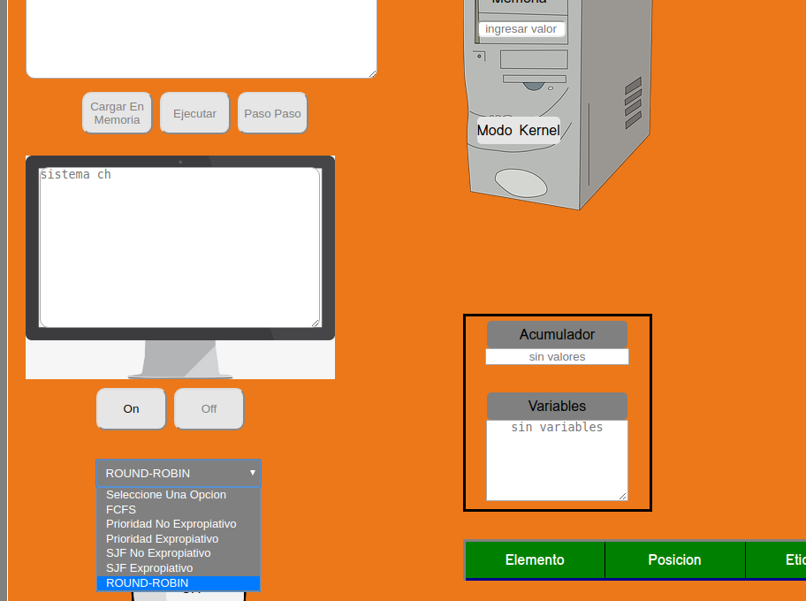
Por ultimo cabe recordar que dichas opciones de planificación sólo estarán disponibles mientras el ch-maquina se encuentre apagado y que durante la ejecución de procesos no se es posible cambiar de método de planificación. Muchas gracias por usar el producto.
